***Rozpocznij rekrutację on-line poprzez:***

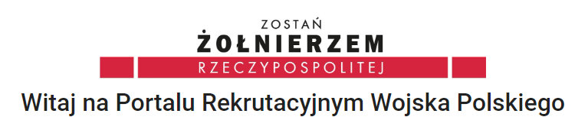

**Portal Rekrutacyjny Wojska Polskiego**

*www.zostanzolnierzem.pl*

***Osoby zainteresowane Dobrowolną Zasadniczą Służbą Wojskową (DZSW) mogą uzyskać szczegółowe informacje:***

1. **Zgłaszając się osobiście do WCR w Toruniu – pokój nr 6;**
2. **Telefonicznie pod nr telefonu:**

**261 432 146 / 261 432 150 / 261 432 456**

1. **Infolinia „Zostań Żołnierzem” *800 180 110***
   * **poniedziałek 8:00 – 18:00**
   * **wtorek – piątek: 8:00 – 15:00**

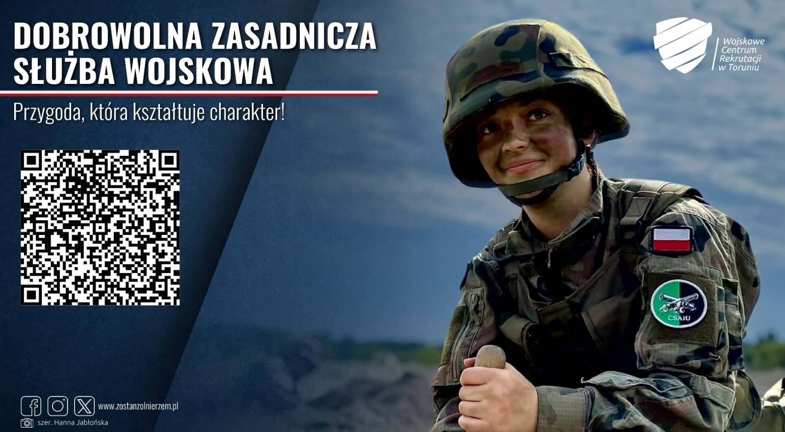

***PROGRAM SZKOLENIA PODSTAWOWEGO SIŁ ZBROJNYCH RP***

***Realizacja programu szkolenia podstawowego trwa 27 dni kalendarzowych.***

**Szkolenie programowe** realizuje się od poniedziałku do soboty – do 10 godzin szkolenia programowego dziennie, w przypadku gdy koniecznie jest zwiększenie wymiaru liczby godzin przeznaczonych na szkolenie (np. realizacja zajęć dzienno-nocnych, przygotowanie do przysięgi, wystąpienia dodatkowych dni świątecznych w okresie szkolenia), komendant/dowódca jednostki realizującej szkolenie podstawowe może zwiększyć dzienny wymiar godzin szkoleniowych.

**Celem szkolenia podstawowego** żołnierzy jest ich przygotowanie do osiągnięcianastępujących standardów:

* opanowanie podstawowej wiedzy i umiejętności umożlwiających realizację zadań,
* opanowanie podstaw bojowego zachowania się i indywidualnego działania w zależności od sposobu oddziaływania przeciwnika,
* przygotowanie do realizacji zadań ogniowych z wykorzystaniem etatowej broni strzeleckiej.

**Efekty szkolenia:**

1. Wiedza:
   1. Poznanie treści regulaminów SZ RP,
   2. Poznanie budowy i zasady działania oraz możliwości ogniowe etatowej broni strzeleckiej,
   3. Poznanie zasad posługiwania się podstawowymi środkami łączności,
   4. Poznanie zasad ochrony i obrony obiektów,
   5. Poznanie zasad bezpieczeństwa podczas posługiwania się etatową bronią oraz granatami ręcznymi;
2. Umiejętności:
   1. Przygotowanie się do działań na polu walki, prowadzenie ich i działanie po ich zakończeniu,
   2. Prowadzenie celnego ognia z broni etatowej,
   3. Działanie po ogłoszeniu alarmów dotyczących różnego rodzaju zagrożeń,
   4. Wykonywanie przedsięwzięcia zabezpieczenia bojowego,
   5. Udzielanie pierwszej pomocy na polu walki w ramach samopomocy i pomocy koleżeńskiej
   6. Posługiwanie się podstawowymi środkami łączności,
   7. Pełnienie służby wewnętrznej w pododdziale,
   8. Wykonywanie podstawowych indywidulanych norm szkoleniowych;
3. Kompetencje społeczne:
   1. Posiadanie sprawności fizycznej i odporności psychicznej w zakresie umożliwiających prawidłowe wykonywanie zadań związanych ze specyfikacją służby wojskowej,
   2. Wykształcenie cech żołnierskich i zdolności prezentowania wartości istotnych z punktu widzenia służby wojskowej takich jak: odpowiedzialność, zdyscyplinowanie, zaangażowanie, dbałość o powierzony sprzęt i mienie.
4. Test umiejętności – cz. Teoretyczna i praktyczna.